Materiał prasowy

Power dressing – styl kobiety sukcesu!
Czy sukces w biznesie ma swój dress code? Jaki wpływ na karierę zawodową ma wygląd
i styl, który wyznaczamy na co dzień? W dzisiejszych czasach wiele kobiet zajmuje wysokie stanowiska. Są liderkami w swoim otoczeniu, dobrze zorganizowanymi i ambitnymi. Wytrwałość, ambicja oraz wiara w to co robią, potrafi przynieść ogromne sukcesy i pokłady pozytywnej energii. Ale czy to wystarczy w osiągnięciu sukcesu? Co jest „kropką nad i” kobiety, która spełnia się zawodowo?

Siła i niezależność!
Power dressing to nazwa stylu, który narodził się w drugiej połowie lat 70-tych XX wieku,
a w pełni rozwinął się w początkach lat 80-tych XX wieku. Styl ten był wyrazem buntu przeciwko powszechnemu przekonaniu, iż w biznesie nie ma miejsca dla kobiet. Zaczęło się od zakładania męskich części garderoby: eleganckie spodnie, ołówkowe spódniczki za kolano, dwurzędowe marynarki czy całe garnitury. Z czasem dzięki pomocy projektantów, fasony „uniformowych” elementów garderoby damskiej zyskały bardziej zgrabny, dopasowany i nowoczesny wygląd.

Współczesna „power woman”
Dzięki swoim poprzedniczkom panie nie muszą już walczyć o równe traktowanie w biznesie, a power dressing na stałe zagościł w ich garderobach. Z czym aktualnie kojarzy się power dressing? Z kobietą która osiąga sukcesy na tle zawodowym, posiada moc oraz jest ambasadorką elegancji i wyrafinowanego stylu.

Jak ubierać się zgodnie z zasadami power dressingu?
Jeśli w firmie nie jest wymagany konkretny dress code, warto mieć własną klasę i podnosić poziom swojej marki. Zauważalne jest, że osoby pracujące na wysokich stanowiskach zawsze ubierają koszule, spodnie, spódnice oraz garnitury. Są to podstawowe elementy ich garderoby. Power dressing wyznacza pewną rangę i narzuca na odbiorcę wyższy rodzaj komunikacji oraz wzbudza większy respekt i zaufanie.

Kultowy ubiór z lat 80. regularnie co sezon wraca do gry. Styliści Dono da Scheggia prezentują następujące elementy ubrań power dressing:

Koszule

W przypadku damskich stylizacji polecamy koszule, które delikatnie układają się na ciele. Jednak bardzo ciekawą alternatywą są bluzki inspirowane na koszule. Są one o wiele wygodniejsze jednocześnie przynosząc tak samo oszałamiający efekt.

Spodnie i spódnice
Podstawa naszej dolnej części garderoby – spodnie i spódnice. W przypadku spodni bardzo charakterystyczne dla power dressingu są te, z wysokim stanem podkreślające długość naszych nóg. Tej jesieni styliści Dono da Scheggia polecają piękne i oryginalne spodnie Herbage marki Sportalm. Rozszerzane nogawki sprawiają, że nogi wyglądają na dłuższe
i smuklejsze. Oryginalny wzór oraz kolor sprawią, że stylizacja nabierze nietuzinkowego charakteru. Do kompletu można założyć marynarkę w tym samym kolorze.
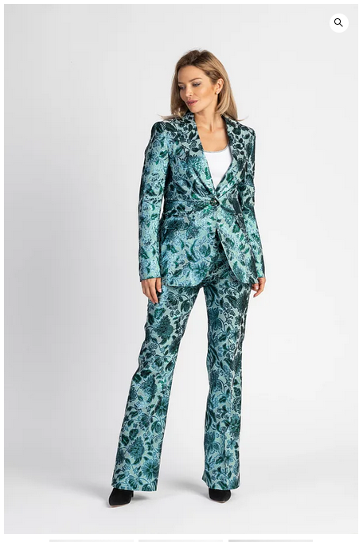
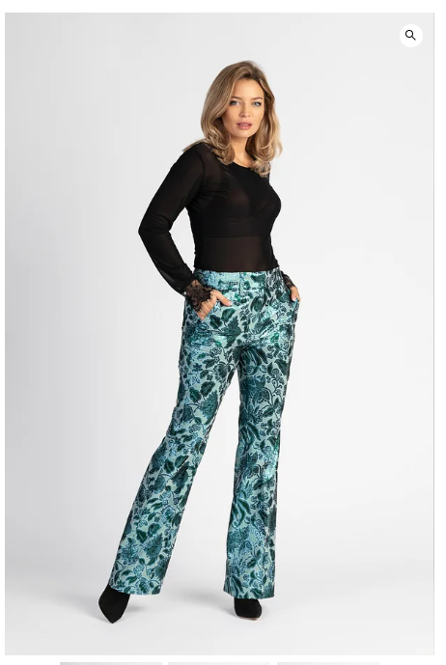

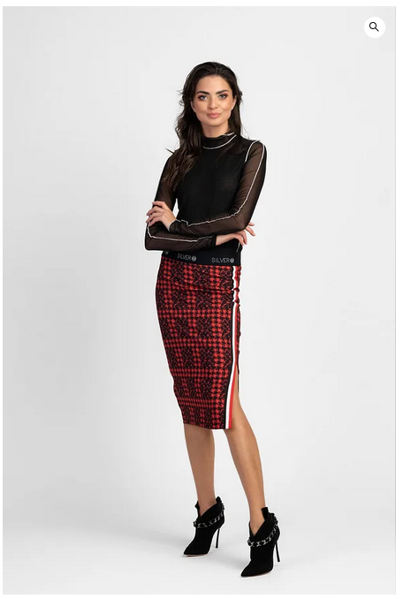
Gdy przyjrzymy się spódnicom, panuje tu jedna główna zasada – długość za kolano oraz krój ołówkowy. Polecamy wyjątkowo kobiecą spódnicę Scoop biało-czarną lub czerwoną. Posiada ona rozcięcie z boku i ozdobny lampas, który w połączeniu ze wzorem pipetki nadaje jej oryginalnego charakteru.
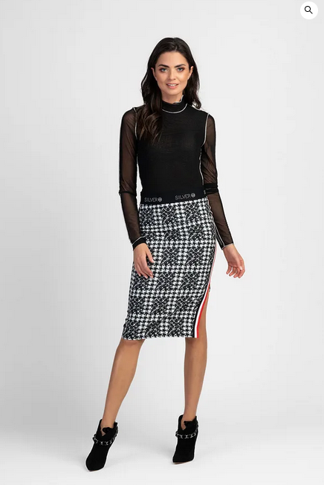

Marynarka
Najlepiej sprawdzają się tu klasyczne kroje, w stonowanych kolorach. Nie bój się zakładać marynarek do codziennych stylizacji i próbować „czegoś” nowego! Modne marynarki na jesień-zimę 2022/23 fundują nam powrót do klasyków garderoby. Projektanci lansują lekko oversizowe fasony w kratę, w odcieniach ciemnej szarości, klasycznej bieli czy z paskiem w talii. Styliści Dono da Scheggia rekomendują marynarkę Cupid, Lela, Smooth marki Sportalm.

Garnitury
Najmocniejszy i najbardziej charakterystyczny element damskiego power dressing to garnitur! Garnitury możemy podzielić na klasyczne oraz te podążające za aktualnymi trendami. Przy bardziej oficjalnych sytuacjach polecamy garnitur z dwurzędową marynarką, oraz długimi spodniami z węższą nogawką. W codziennych sytuacjach lepiej sprawdzi się marynarka jednorzędowa, wraz z szerszymi nogawkami.

Zapraszamy po więcej informacji na stronę: www.donomoda.pl

